设计现代 OS 的主要目标是什么？
答：（1）有效性 （2）方便性 （3）可扩充性 （4）开放性

什么是操作系统？操作系统的基本特征是什么？
操作系统是计算机系统中的核心软件，负责管理和控制计算机的硬件与软件资源，合理组织计算机的工作流程，以便用户能够高效地利用计算资源。其基本特征包括：
- 并发：允许多个程序同时运行，通过调度和处理多个程序的执行，提高系统效率。
- 共享：使系统资源能够被多个程序共同使用，通过合理分配资源，增强系统的灵活性。
- 异步：在多任务环境中，进程以不可预知的速度交替执行，使操作系统能够灵活地在多个任务之间切换。
- 虚拟：通过管理技术将物理资源转换为逻辑资源，或反之，简化资源管理并提高系统效率。

数据传送控制方式有哪几种?试比较它们各自的优缺点。
程序直接控制方式优点：控制简单，硬件需求少。缺点：CPU效率低下，设备与CPU无法并行工作，每次传输的数据量小。
中断控制方式优点：提高CPU利用率，支持多道程序和设备并行。缺点：频繁中断可能占用大量CPU时间，高速设备可能导致数据丢失，每次传输的数据量小。
DMA方式：优点：减少CPU干预，提高传输效率，适合大批量数据传输。缺点：多个DMA操作可能导致内存地址冲突，控制复杂。
通道方式优点：进一步减轻CPU负担，提高并行性，每次传输的数据量大。缺点：增加额外硬件，成本较高。

中断控制和DMA控制的区别：
中断频率：
  - 中断控制方式：在每个数据传输完成后都会产生一个中断，这意味着如果传输的数据量很大，CPU可能会频繁地被中断，从而影响其他任务的处理。
  - DMA控制方式：通常在一批数据传输完成后才会产生一个中断，这样可以显著减少中断的次数，使CPU有更多的时间处理其他任务。
数据传输控制：
  - 中断控制方式：数据传输是在中断处理程序中由CPU控制完成的。每次传输的数据量通常以字节为单位，效率相对较低。
  - DMA控制方式：数据传输是由DMA控制器独立完成的，传输的数据量通常以块为单位，效率更高。尽管如此，CPU仍然需要在传输开始前设置传输方向、内存地址和数据长度等参数。
系统资源利用：
  - 中断控制方式：以CPU为中心，CPU在数据传输过程中起主导作用，这可能导致CPU资源的紧张，尤其是在多设备同时工作时。
  - DMA控制方式：以存储器为中心，DMA控制器可以直接与内存进行数据交换，与CPU并行工作，从而提高系统的整体效率。
数据传输单位：
  - 中断控制方式：通常以字节为单位进行数据传输，适合小数据量的传输。
  - DMA控制方式：以数据块为单位进行传输，适合大批量数据的传输，能够显著提高数据传输的效率。
操作系统基本功能
- 处理机管理：
涉及进程的创建与撤销、状态转换、同步与通信，以及作业与进程的调度。其核心在于高效利用处理机资源，确保各进程有序运行。
- 存储管理：
负责内存的分配与保护、地址映射及内存扩展。其目标是提高内存利用率，确保程序运行时的内存需求得到满足，并通过虚拟存储技术扩展可用内存。
- 设备管理：
管理I/O设备的分配与操作，通过缓冲机制提高设备效率，实现设备的独立性与虚拟性，从而简化设备的使用与管理。
- 文件系统管理：
管理文件的存储、检索与更新，包括目录结构、文件共享与保护机制，确保数据的组织与安全。
- 用户接口：
提供用户与操作系统交互的界面，包括命令行界面与图形用户界面，使用户能够便捷地访问系统功能。

并发性和并行性的区别和联系：
并行性：多个事件在同一时刻同时发生，通常需要多个处理器来实现。
并发性：多个事件在同一时间间隔内发生，但不一定在同一时刻发生。在多处理器系统中，可以通过并行性来实现；在单处理器系统中，则通过时间片轮转等调度技术来模拟。
多道程序设计和多重处理有什么区别？
答：多道程序设计是作业之间自动调度执行、共享系统资源，并不是 真正地同时执行多个作业；而采用多重处理的系统配置多个CPU，能 真正同时执行多道程序。要有效使用多重处理，必须采用多道程序设 计技术，而多道程序设计原则上不一定要求多重处理的支持。

什么是批处理、分时和实时系统?各有什么特征?
答：批处理系统：操作员把用户提交的作业分类，把一批作业编成一 个作业执行序列，由专门编制的监督程序(monitor)自动依次处理。 其主要特征是：用户脱机使用计算机、成批处理、多道程序运行。
分时系统：把处理机的运行时间分成很短的时间片，按时间片轮转的 方式，把处理机分配给各进程使用。其主要特征是：交互性、多用户 同时性、独立性。 实时系统：在被控对象允许时间范围内作出响应。其主要特征是：对 实时信息分析处理速度要比进入系统快、要求安全可靠、资源利用率 低。

论述进程和程序的区别与联系。
答： (1) 动态性是进程最基本的特性，进程是一个动态概念，而程序是一 个静态概念，程序是指令的有序集合，无执行含义，是静态实体，进 程则强调执行的过程。 (2) 并发性是进程的重要特征，引入进程的目的正是为了使其程序能 和其它进程的程序并发执行，而程序是不能并发执行的. (3) 独立性是指进程实体是一个能独立运行的基本单位，同时也是系 统中独立获得资源和独立调度的基本单位。而对于未建立任何进程的 程序，都不能作为一个独立的单位参加运行. （4）不同的进程可以包含同一个程序，同一程序在执行中也可以产 生多个进程。

何谓死锁?产生死锁的原因和必要条件是什么?
答：(1)死锁是指多个进程因竞争资源而造成的一种僵局，若无外力 作用，这些进程都将永远不能再向前推进;
(2)产生死锁的原因有二，一是竞争资源，二是进程推进顺序非法；
(3)必要条件是: 互斥条件，请求和保持条件，不剥夺条件和环路等 待条件.

请详细说明可通过哪些途径预防死锁.
答：(1)破坏"请求和保持"条件,就是如果系统有足够的资源，便一次 性地把进程所需的所有资源分配给它；
(2)破坏"不剥夺"条件，就是已经保持了资源的进程，当它提出新的 资源请求而不能立即得到满足时，必须释放它已经保持的所有资源， 待以后需要时再重新申请；
(3)破坏"环路等待"条件，就是将所有资源按类型排序标号，所有进 程对资源的请求必须严格按序号递增次序提出.

什么是原语？进程控制原语都有哪些，并简要说明。
答：原语是指由若干条指令组成的，用于完成某一特定功能的一段程 序，具有不可分割性，即原语的执行必须是连续的，在执行过程中不 允许被中断。创建原语、撤销原语、阻塞原语、唤醒原语。
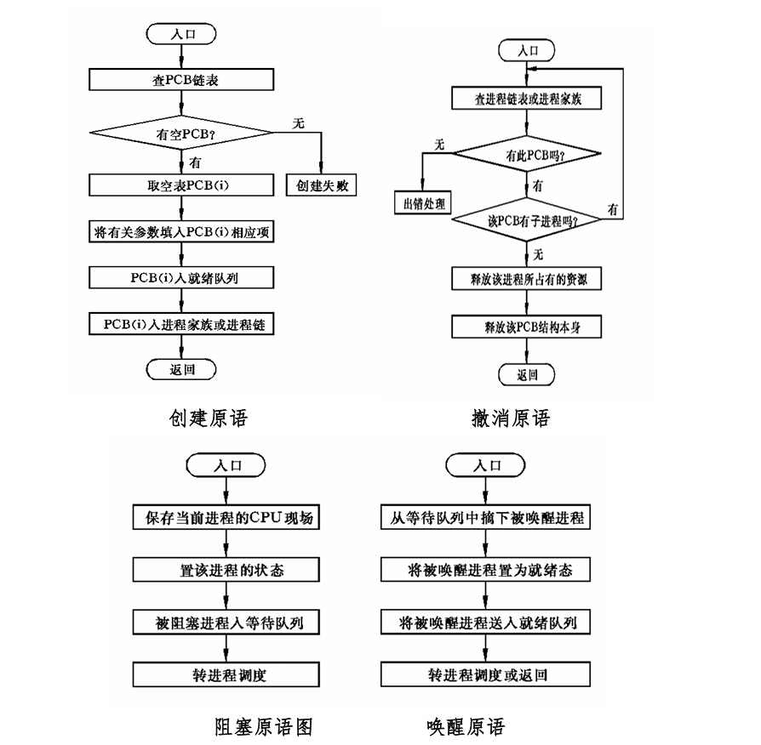

有结构文件按记录的组织形式可分为哪些种类？试描述其主要特 点。

顺序文件：文件中的记录一个接一个顺序排列，记录通常是定长的。

索引文件：在顺序文件的基础上增加了索引结构，通过索引可以快速定位文件中的记录。

索引顺序文件：索引顺序文件结合了顺序文件和索引文件的特点，既有顺序访问的效率，又能通过索引快速定位记录。

直接文件或散列文件：直接文件是将记录直接存储在磁盘的某个位置上，每个记录都有一个唯一的地址。没有顺序的特性。

分区存储管理中常用那些分配策略？比较它们的优缺点。

答： 分区存储管理中的常用分配策略：首次适应算法、循环首次适应算法、 最佳适应算法、最坏适应算法。
首次适应算法优缺点：保留了高址部分的大空闲区，有利于后来的大 型作业分配；低址部分不断被划分，留下许多难以利用的小空闲区， 每次查找都从低址开始增加了系统开销。
循环首次适应算法优缺点：内存空闲分区分布均匀，减少了查找系统 开销；缺乏大空闲分区，导致不能装入大型作业。
最佳适应算法优缺点：每次分配给文件的都是最适合该文件大小的分 区，内存中留下许多难以利用的小空闲区。
最坏适应算法优缺点：剩下空闲区不太小，产生碎片几率小，对中小 型文件分配分区操作有利；存储器中缺乏大空闲区，对大型文件分区 分配不利。

从交互性、及时性和可靠性三个方面比较分时系统和实时系统：
- 交互性：
  - 分时系统：提供多用户同时访问系统的能力，用户可以与系统进行频繁的交互，如文件编辑、数据处理等。
  - 实时系统：交互性相对较弱，特别是在实时控制系统中，交互通常局限于特定任务或服务，不像分时系统那样提供广泛的用户交互。
- 及时性：
  - 分时系统：以人的反应时间为基准，通常在几秒内响应用户请求，满足用户对交互的及时性需求。
  - 实时系统：要求在严格定义的时间内完成操作，如秒级或毫秒级，对于实时控制系统，及时性要求更为严格，可能达到微秒级别。
- 可靠性：
  - 分时系统：虽然也需要较高的可靠性，但相比实时系统，其对可靠性的要求较低，因为错误的影响通常局限于用户体验。
  - 实时系统：要求极高的可靠性，因为任何错误都可能导致严重后果，如经济损失或安全事故，因此实时系统通常会采取多重容错措施来确保系统的稳定运行。
什么是线程：
线程是在进程内用于调度和占有处理机的基本单位，它由线程控 制表、存储线程上下文的用户栈以及核心栈组成。

线程与进程的主要区别如下：
- 资源管理：
  - 进程：拥有独立的地址空间和系统资源，如内存、文件等。
  - 线程：与其他线程共享进程资源，不拥有独立的地址空间。
- 调度开销：
  - 进程：进程间切换涉及到资源转移和现场保护，切换开销较大。
  - 线程：线程间切换不涉及资源变化，特别是地址空间变化，切换开销较小。
- 响应速度：
  - 进程：多进程系统在执行多个任务时，需要顺序等待不同调用返回结果，可能导致用户等待时间较长。
  - 线程：多线程系统可以同时进行多个任务，减少用户的等待时间，提高系统响应速度。
- 状态和同步：
  - 进程：拥有自己的状态和同步机制，可以被挂起和恢复。
  - 线程：也有状态和同步机制，但由于共享数据和程序空间，没有挂起状态。
- 控制方式：
  - 进程：调度和同步主要由操作cpu控制。
  - 线程：控制既可以由操作系统内核完成，也可以由用户空间控制。
简而言之，线程是轻量级的进程，它们共享进程的资源，但拥有自己的执行栈和执行路径，使得在多任务处理和并发执行时更加高效。

进程有几种状态？并说明进程在不同状态之间转换的过程和原因
基本为三态（运行、就绪、阻塞）或五态（运行、就绪、阻塞、 创建、结束）
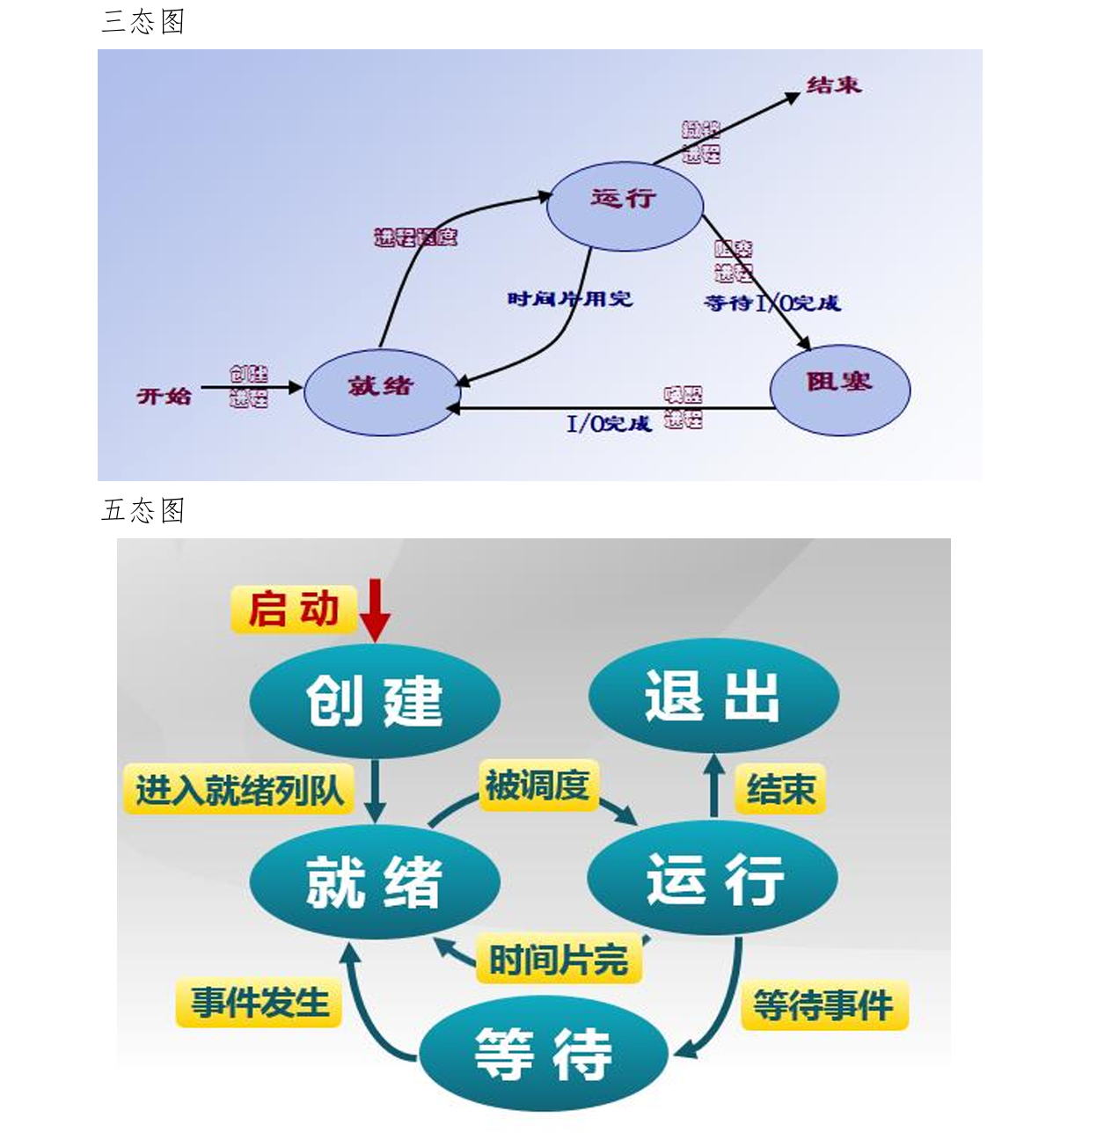

实现地址重定位的方法有哪几类? 试列举其各自的特点

答：实现地址重定位的方法有两种：静态地址重定位和动态地址重定 位。
(1)静态地址重定位是在程序执行之前由装配程序完成地址映射工作。 静态重定位的优点是不需要硬件支持，静态重定位的另一个缺点是必须占 用连续的内存空间和难以做到程序和数据的共享。
(2)动态地址重定位是在程序执行过程中，在CPU访问内存之前由硬 件地址变换机构将要访问的程序或数据地址转换成内存地址。动态地 址重定位的主要优点有： ①可以对内存进行非连续分配。 ②动态重定位提供了实现虚拟存储器的基础。 ③动态重定位有利于程序段的共享。

什么是系统调用？它都有哪些类型？
答：系统调用是指在操作系统内核设置的一组用于实现各种系统功能 的子程序或过程，并提供给用户程序调用。
主要类型包括：
（1）进程控制类。用于进程创建、终止、等待、替换、进程数据段大 小改变及进程标识符或指定进程属性获得等；
（2）文件操纵类。用于文件创建、打开、关闭、读/写及文件读写指 针移动和属性修改，目录创建及索引结点建立等；
（3）进程通信类，用于实现通信机制如消息传递、共享存储区及信 息量集机制等；
（4）信息维护类，用于实现日期、时间及系统相关信息设置和获得。

为文件分配磁盘块时，有哪些磁盘空间分配方式？试描述其主要特点。
- 连续分配： 文件存储在连续的块中，读取高效，但容易产生外部碎片
- 链接分配： 文件由分散的块组成，通过指针链接，避免了外部碎片，但增加了管理开销。
- 索引分配： 每个文件有一个索引块，指向其数据块，提高了读写效率，但增加了磁盘空间的开销。
- 多级索引分配： 在索引块中使用多级索引结构，处理大文件能力强，但管理复杂。
- 位视图分配： 使用位数组管理磁盘块的使用情况，管理高效，但需要额外的位示图空间。

文件存储空间管理中，对于空闲块的管理有三种常用方法，请说明其对空闲块是如何进行组织的？
- 空闲块链表： 所有空闲块通过链表连接，每个块包含指向下一个空闲块的指针。分配时，从链表中移除一个块；释放时，将块重新添加到链表中。
- 空闲块位示图：使用位数组表示每个块的状态，1表示已分配，0表示空闲。分配时，将相应位设置为1；释放时，设置为0。
- 空闲块数组： 维护一个数组，每个条目表示一个空闲块。分配时，标记条目为已使用；释放时，标记为空闲。

简述P、V原语和加锁法实现进程间互斥的区别。
加锁法是采用反复测试 lock 实现互斥的,存在 CPU 浪费 和不公平现象;而 PV原语使用了信号量,克服了加锁法的弊端。

13. 在创建一个进程时所要完成的主要工作是什么？
答：
（1） OS 发现请求创建新进程事件后，调用进程创建原语 Creat() ；
（2）申请空白 PCB ；
（3）为新进程分配资源；
（4）初始化进程控制块；
（5）将新进程插入就绪队列 .
14. 在撤销一个进程时所要完成的主要工作是什么？
答：
（1）根据被终止进程标识符，从PCB 集中检索出进程 PCB ，读出该 进程状态。
（2）若被终止进程处于执行状态，立即终止该进程的执行，置调度 标志真，指示该进程被终止后重新调度。
（3）若该进程还有子进程，应将所有子孙进程终止，以防它们成为 不可控进程。
（4）将被终止进程拥有的全部资源，归还给父进程，或归还给系统。
（5）将被终止进程 PCB从所在队列或列表中移出，等待其它程序搜 集信息。

什么是中断控制和dma？
- 中断控制方式：当外设准备就绪时，通过发送中断信号通知CPU，CPU暂停当前任务，处理中断，然后再返回。
- DMA控制方式：外设直接与内存进行数据交换，无需CPU参与，从而减轻CPU的负担，提高数据传输效率。

段式管理和页式管理的区别：
- 组织方式：
  - 段式管理：程序被划分为逻辑段，每个段都有自己的名称，对应于程序的自然部分，如主程序、子程序或数据段。
  - 页式管理：程序被划分为固定大小的页，这些页不一定对应于程序的逻辑结构，仅基于大小进行划分。
- 内存分配：
  - 段式管理：内存以段为单位进行分配，每个段可以有不同的大小，使得内存管理更加灵活。
  - 页式管理：内存以固定大小的页为单位进行分配，简化了内存管理，但可能导致空间浪费。
- 虚拟存储实现：
  - 段式管理：在段式管理中，每次交换的是一段有意义的信息，如一个函数或数据集，这使得内存管理更加高效。
  - 页式管理：在页式管理中，交换是按固定大小的页进行的，如果一个页包含多个逻辑段的部分，可能会导致不必要的数据被加载到内存中，从而降低效率。

试全面比较连续分配和离散分配存储器管理方式：
- 连续分配：将程序分配到连续的内存空间中，包括单一连续分配和分区分配（固定分区和动态分区）。这种方式简单，但在多任务处理和内存利用率方面存在局限。
- 离散分配：将程序分散到不连续的内存块中，包括分页、分段和段页式存储管理。这种方式更灵活，能更好地利用内存，支持多任务处理，但实现更为复杂。

